PASSAGE D’OBSTACLES DIVERS EN PAPIER PEINT |  | CLASSE : C.A.P  P.A.R  Page 1/1
MODE OPERATOIRE | COMPETENCE C3.14 |  | Date : |  | NOM :
Travail à faire : Réaliser divers passage d’obstacles en papier peint
Etats des supports : Murs peints d’une hauteur de 2,50m

OPERATIONS  RENSEIGNEMENTS TECHNIQUES |  | CROQUIS
----------------------------------------------------------------------------------------------------------
-Couper le ----------------------------------------------.  -Desserrer les --------------------------------- du boîtier.  -Poser le lé de papier peint ----------------------------.  -Marquer les 4 angles du boîtier avec les doigts.  -Décoller légèrement le papier du mur.  -Percer le papier au centre du boîtier -----------------------------------------------.  -Couper à partir du centre jusqu’aux ----------------- faites sur le papier avec -----------------------.  -Couper les languettes à l’aide des ciseaux.  -Rentrer le papier ---------------------------------.  -Maroufler le tour.  -Revisser.  -Nettoyer les traces de colle.  Pour les prises et interrupteurs avec un couvercle clipper retirer les caches avant de poser le lé. |  | 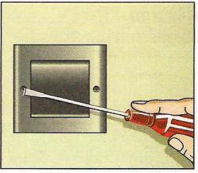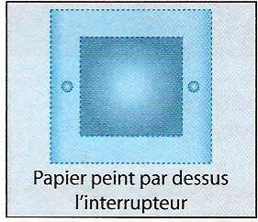  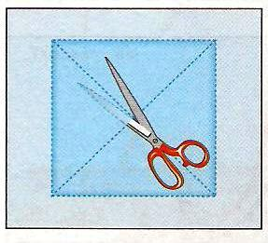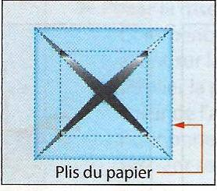  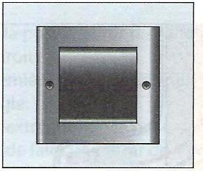
-------------------------------------------------------------
-Poser le lé de papier peint par-dessus l’obstacle.  -Marquer le contour avec les doigts.  -Percer le centre.  -Faire une découpe jusqu’aux marques ------------------------------------------ avec un ciseau.  -Prendre un couteau à reboucher et araser chaque ----------------------------------------------------.  -Appliquer le papier sur le tour du boîtier.  -Nettoyer les traces de colle. | 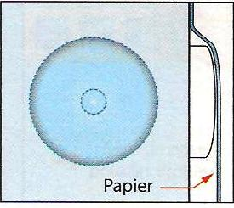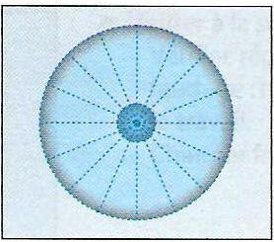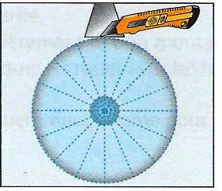
----------------------------------------------------------------------
-Poser le lé de papier peint au-dessus de l’obstacle.  -Marquer l’emplacement du fil électrique.  -Soulever le papier peint.  -Inciser le papier peint en forme --------------------.  -Faire passer ----------------------------------------------.  -Rabattre le papier peint autour du fil.  -Maroufler le tour du fil.  -Nettoyer les traces de colle.  VEILLER A LA SECURITE  -Couper le courant électrique au disjoncteur lors des découpes autour d’interrupteurs, de prises de courant ou de fils d’applique. | 